物质结构 元素周期律

物质结构 元素周期表
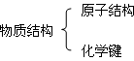
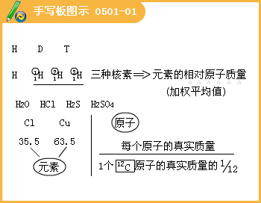

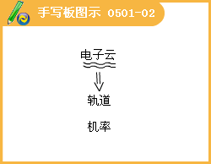

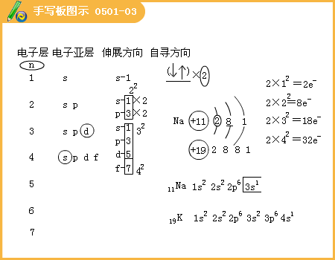

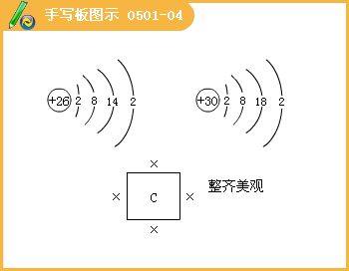

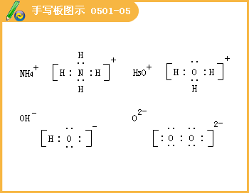

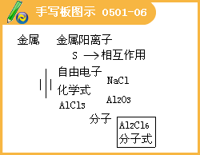
元素周期律
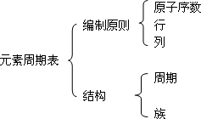
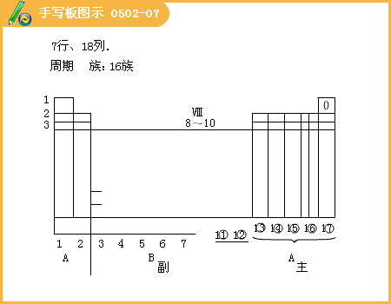

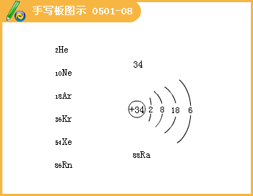
元素周期律
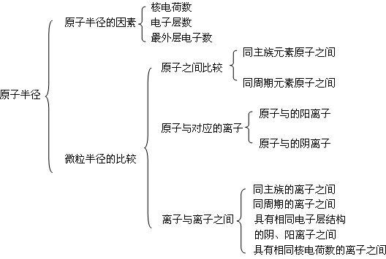
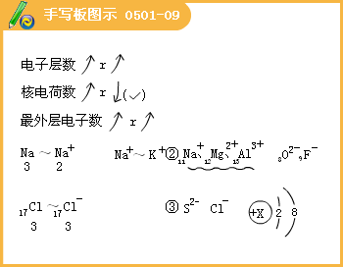
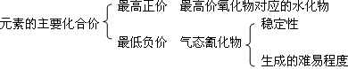
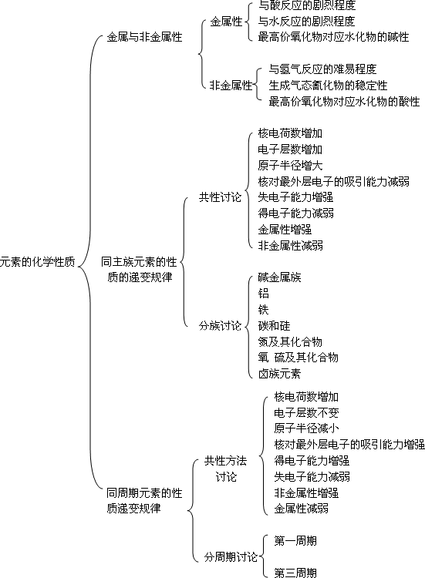
课堂练习：
1.
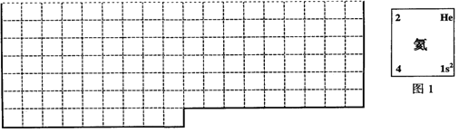
（1）上表中的实线是元素周期表部分边界，请在表中用实线补全元素周期表边界。
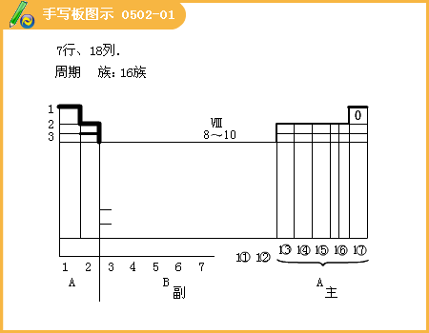
（2）元素甲是第三周期ⅥA族元素，请在右边方框中按氦元素（图1）的式样，写出元素甲的原子序数、元素符号、元素名称、相对原子质量和原子结构示意图。

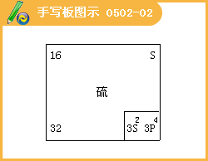
（3）元素乙的3p亚层中只有1个电子，则乙原子半径与甲原子半径比较： 甲、乙的最高价氧化物水化物的酸性强弱为： （用化学式表示）
（4）元素周期表体现了元素周期律，元素周期律的本质是原子核外电子排布的 ，请写出元素在元素周期表中的位置与元素原子结构的关系： 。
[答疑编号931050201]
【答案】（3）Al＞S（或乙＞甲，或铝＞硫），H ₂SO₄＞Al（OH）₃（或H₃AlO₃）（用化学式表示）
（4）周期性，元素所在的周期等于该元素的原子电子层数（其它合理答案也可）。
2.右图是部分短周期元素的单质熔点的变化图，根据此图，填写下列空格：
（1） ③号元素位于周期表第____周期第_____族，其单质的一种同素异形体能导电，该同素异形体的名称叫________
（2）④号元素形成的气态氢化物的电子式为__________,属于_____分子（填极性或非极性）
（3） ⑥、⑦两种元素形成的最高价氧化物对应的水化物之间相互反应的离子方程式为_____________________________
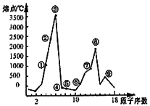
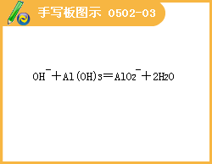
（4）⑨号元素的原子结构示意图为_______________________。⑨与⑤两种元素形成的一种化合物是污染大气的主要有害物质之一。
它对环境的危害主要是：____________________________________________。
[答疑编号931050202]
【答案】（1）二，ⅣA，石墨
（2）极性
（3）Al（OH） ₃＋OH－=AlO₂－＋2H₂O
